Báo cáo LAB04
Tên: Tăng Gia Hân
MSSV: 22520394

Tổng quan
Thực nghiệm được thực hiện trên bộ dữ liệu Intel Image Classification gồm 6 lớp cảnh vật tự nhiên: buildings, forest, glacier, mountain, sea, street.
Ba mô hình Deep Learning phổ biến được lựa chọn để huấn luyện và đánh giá là VGG16, ResNet50, và EfficientNetB0.

Phân tích Quá trình Huấn luyện

VGG16
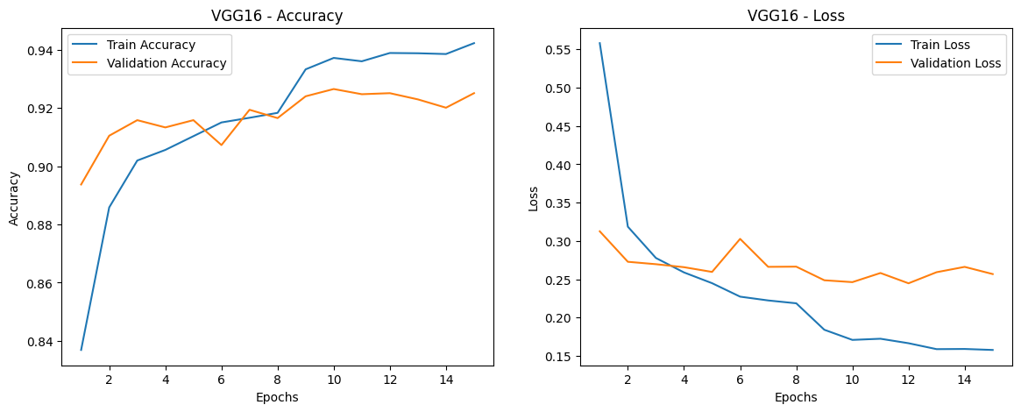
Figure 1: Biểu đồ Accuracy và Loss của mô hình VGG16
Accuracy: Độ chính xác huấn luyện và kiểm định tăng ổn định. Tuy nhiên, kể từ Epoch 9 trở đi, đường Validation Accuracy (màu cam) bắt đầu có xu hướng đi ngang hoặc giảm nhẹ, trong khi Train Accuracy tiếp tục tăng, cho thấy dấu hiệu của hiện tượng Overfitting nhẹ ở giai đoạn cuối.
Validation Loss tăng trở lại rõ rệt sau Epoch 10, củng cố nhận định về overfitting.

ResNet50
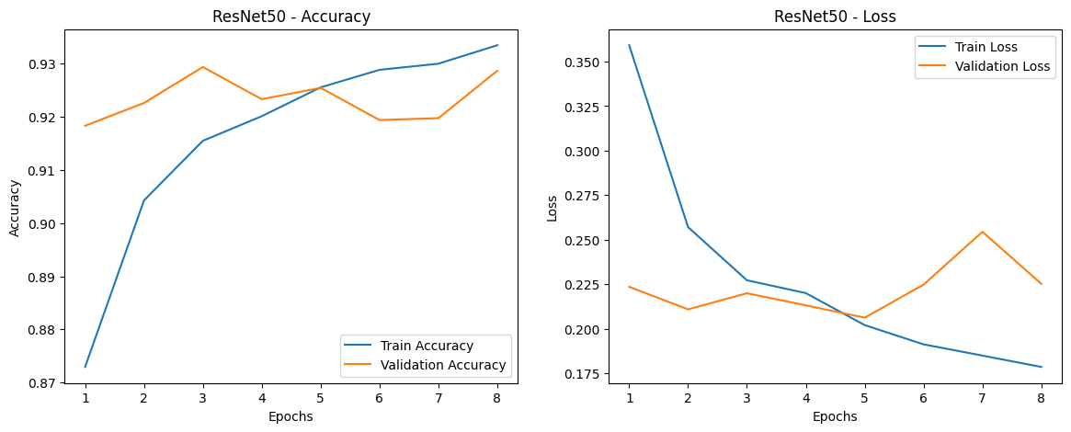
Figure 2: Biểu đồ Accuracy và Loss của mô hình ResNet50
Accuracy/Loss: Mô hình này dừng huấn luyện sớm (Epoch 8) nhờ cơ chế Early Stopping. Từ Epoch 4, Validation Accuracy dao động và bắt đầu suy giảm ở Epoch 5 và 7. Validation Loss tăng mạnh ở Epoch 7, cho thấy mô hình đã chạm đến giới hạn hiệu suất.

EfficientNetB0
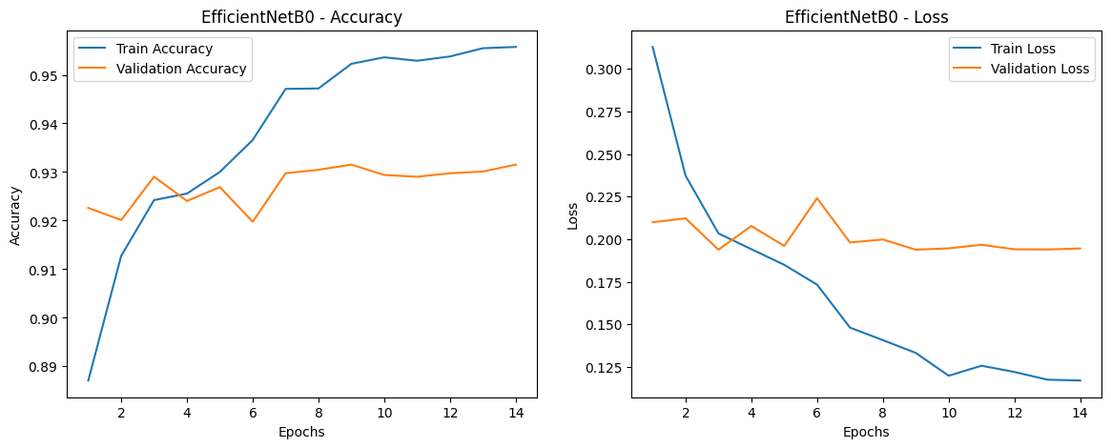
Figure 3: Biểu đồ Accuracy và Loss của mô hình EfficientNetB0
Accuracy: Train Accuracy tăng nhanh và đạt mức cao nhất (khoảng 0.958). Đường Validation Accuracy duy trì mức ổn định cao (khoảng 0.93) trong suốt quá trình.
Loss: Validation Loss ổn định ở mức thấp (khoảng 0.20), và sự khác biệt giữa Train Loss và Validation Loss không quá lớn, cho thấy mô hình này có khả năng Tổng quát hóa (Generalization) tốt nhất trong ba mô hình.

Kết quả đánh giá trên tập test

Accuracy tổng thể
Mô hình | Accuracy trên tập Test | Macro Avg F1-Score | Số Epochs
VGG16 | 0.9200 | 0.92 | 15
ResNet50 | 0.9200 | 0.92 | 8
EfficientNetB0 | 0.9280 | 0.93 | 14
Table 1: Kết quả Đánh giá 3 mô hình VGG16, ResNet50, EfficientNetB0 trên tập test
EfficientNetB0 cho accuracy cao nhất, dù số lượng tham số ít hơn đáng kể so với VGG16 và ResNet50.

Nhận xét theo từng lớp
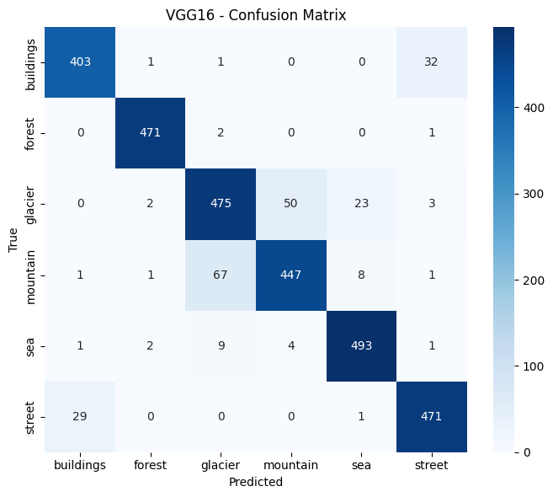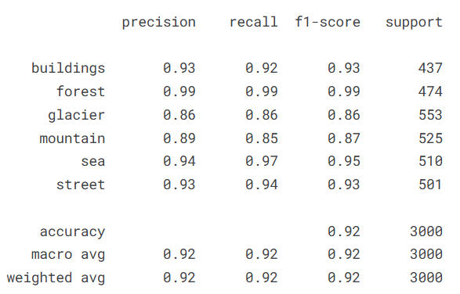
Figure 4: Confusion matrix mô hình VGG16
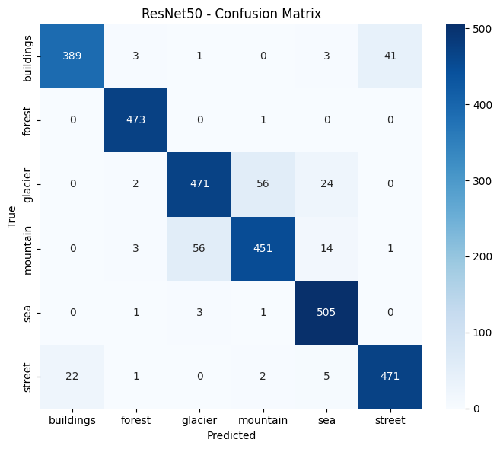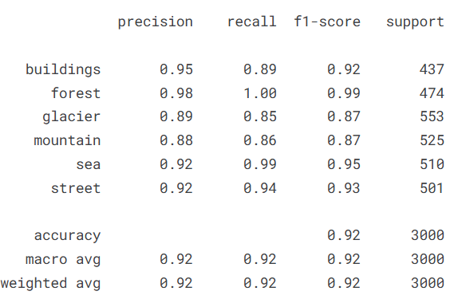
Figure 5: Confusion matrix mô hình ResNet50
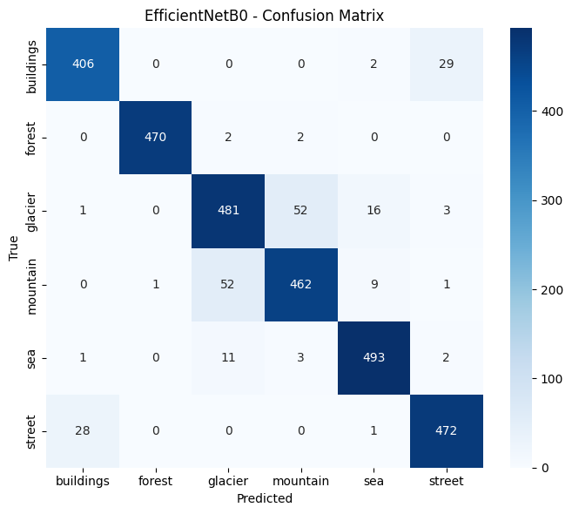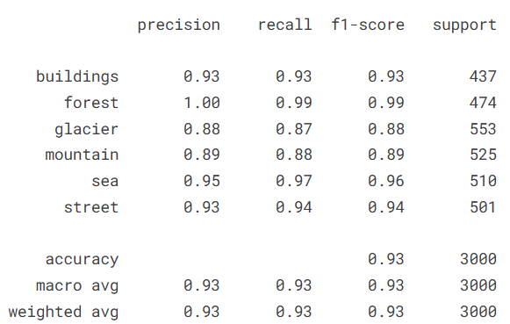
Figure 6: Confusion matrix mô hình EfficientNetB0
Nhận xét:
- Cả ba mô hình đều phân loại rất tốt lớp forest và sea với recall gần tuyệt đối (0.97–1.00).
- Lớp glacier và mountain là hai lớp khó phân loại nhất, có recall thấp hơn (≈ 0.85–0.88) và F1-Score thấp nhất cho tất cả các mô hình.
- EfficientNetB0 đạt F1-Score cao nhất cho các lớp khó: glacier 0.88 và mountain 0.89.
- VGG16 và ResNet50 đều gặp khó khăn hơn với hai lớp này, với F1-Score thấp hơn (0.86/0.87 cho glacier và 0.87 cho mountain).
- ResNet50 thể hiện Precision cao nhất cho lớp buildings (0.95), nhưng có Recall thấp hơn so với VGG16 và EfficientNetB0.

